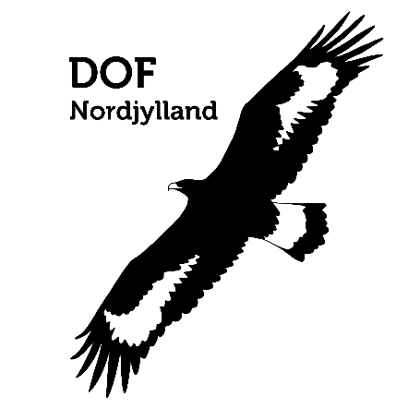
DOF NORDJYLLAND
Dato/tid 17. marts 2026
Sted virtuelt – på Teams; John David/medhør; Liselone/mobilen
Deltagere Gitte, Gunnar, John, Henny, Mie, Svend Erik, Klara, Lærke og Liselone (ref.)
Afbud Torsten og Anton

Referat

Det er første virtuelle møde i DOF Nordjyllands bestyrelse. Vi forsøgte først på google meet, men da ikke alle kunne komme på, flyttede vi over til Microsoft Teams, hvor mødet blev gennemført med John på medhør og Liselone på mobilen. Vi medbringer computer på næste møde.

1. DOF Nordjyllands Organisation 2026.
DOF Nordjyllands Organisation version 4.06.2025 gennemgået og rettet til. Gitte vil udsende den rettede pr. 17.03.2026 til bestyrelsen. Liselone lægger den på fildeling.

2. Tillidsposter DOF Nordjylland 2026.
Skemaet Tillidsposter med funktionsbeskrivelser gennemgået. Gitte retter til undervejs og udsender til bestyrelsen. Liselone lægger den på fildeling.

3. Funktionsbeskrivelser.
Punktet udsat.

Evt.
Mødet var planlagt til at vare fra kl. 19 – 20. Vi sluttede mødet kl. 20.17.

Næste møde:
Den 15.04.26 kl. 19 i Golfhuset – computer medbringes for at afprøve det virtuelle
Forslag til dagsordenspunkter:
Godkendelse af referater fra bestyrelsesmøder den 15.01., 10.03. og 17.03. (virtuelt) samt fra det konstituerende bestyrelsesmøde
Funktionsbeskrivelser – 11 stk. - webm, fmd, formidl/komm, indsaml viden, fugleopl, kasserer, næstfmd, natpol udv, sekr, SoMe, ørneklub
Bestyrelsens arbejdsgang om referat og godkendelse af det/processen
Lån en ornitolog
Fondsansøgninger? Hvor langt er vi?
Bysvaler (fb) – udsat fra den 15.01.26

